DDDDDDDDDDDDDDDDDDDDD

AD: SOYAD: SINIF: NO:

7. SINIF DİN KÜLTÜRÜ VE AHLAK BİLGİSİ ……………………… ORTAOKULU 1. DÖNEM 1. YAZILI

**A) Aşağıda verilen boşlukları uygun ifadelerle doldurunuz.(20 puan)**

***Melekler, Cinler, Şeytan, Azrail, Batıl inançlar, İsrafil, Hz. İsa, Berzah, Şeytan, mahşer, haşr,***

***Mizan, Hz. Eyüp, Uğursuzluk, Ba’s, Kiramen Katibin***

1. İki tarafımızda bulunan ve iyilik ve kötülüklerimizi kaydeden meleklere ………………………………… denir.

2. ……………… Allah (c.c.)’ın huzurundan kovulmuş, asi ve kibirli bir varlıktır.

3. ……………… bir mucize olarak babasız dünyaya gelmiştir.

4. …………………………… a falcılık, sihir ve büyü örnek verilebiir.

5. Görünemeyen varlıklara …………………… veya …………………… örnek verilebilir.

6. …………………… insanların ruhunu teslim alan melektir.

7. …………………. Kıyamet kopunca sura üfleyecek melektir.

8. Ölümden sonra ……………… hayatı başlar.

9. İnsanlar yeniden dirildikten sonra toplanacakları alana ………………… İsmi verilmektedir.

10. ………………… terazisi yaptığımız iyilik ve kötülükleri ölçen manevi bir terazidir.

**B) Aşağıda verilen ifadelerden doğru olanlarına D yanlış olanlarına Y yazınız. (20 puan)**

1. Evrendeki her şeyi görüp, algılarız. ……

2. Şeytan Kur’an-ı Kerim’de İblis diye de geçer. ……

3. Cinler insanlar gibi beslenir, giyinir. ……

4. Batıl inanışlara hurafe ismi de verilmektedir. ……

5. Cebrail tabiat olayları ile ilgilenen melektir. ……

6. Cinler gaybı bilirler. ……

7. İnsanlar sırat köprüsünden geçerek cennete erişebilirler. ……

8. Kıyamet kopunca evrendeki her şey yok olur. ……

9. Mahşer’de toplanmaya amel defteri denir. ……

10. İnsanları koruyan meleklere hafaza melekleri denir. ……

**C) Aşağıda verilen ahret hayatının aşamalarının sırlamasını yapınız.(12 puan)**

|  |  |
| --- | --- |
| **1.** |  |
| **2.** |  |
| **3.** |  |
| **4.** |  |
| **5.** |  |
| **6.** |  |

**D) NAS suresini yazınız. (18 puan)**

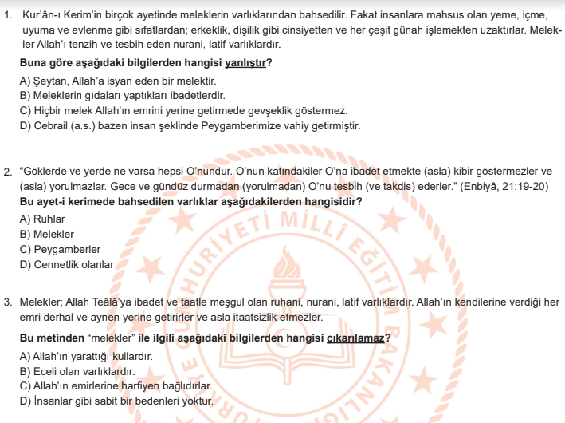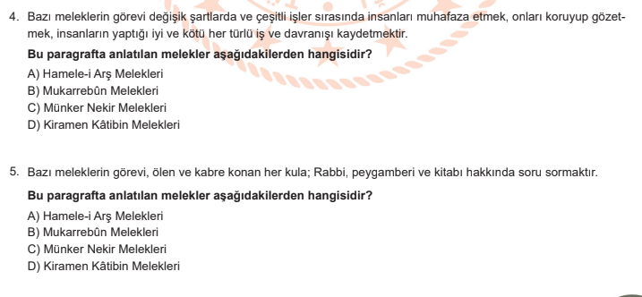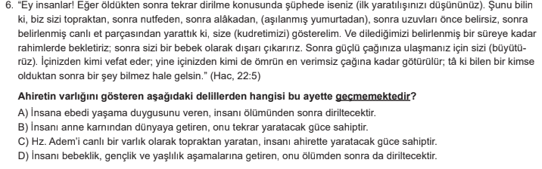

**E) Aşağıda verilen çoktan seçmeli soruları çözünüz (30 puan)**

CEVAP ANAHTARI

A) KİRAMEN KATİBİN, ŞEYTAN, HZ. İSA, BATIL İNANÇLAR, MELEKLER- CİNLER, AZRAİL, İSRAFİL, BERZAH, MAHŞER, MİZAN

B)Y,D,D,D,Y,Y,D,D,Y,D

C)BERZAH, KIYAMET, BAS, MAHŞER, MİZAN, CENNET/CEHENNEM

D) Kul e'ûzü birabbinnâs Melikinnâs İlâhinnâs Min şerrilvesvâsilhannâs Ellezî yüvesvisü fî sudûrinnâsi Minelcinneti vennâs

E) 